Documento de Especificação de Requisito

| **IDENTIFICAÇÃO DO DOCUMENTO** | | | |
| --- | --- | --- | --- |
| **1.** NOME DO PROJETO | | **2.** VERSÃO | |
| SisNema baseado no atendimento de um cinema | | **1.0** | |
| **AUTOR** | | | |
| **3.** IDENTIFICAÇÃO | | | |
| NOME | DATA | | VISTO |
| Josiel Moreira Vasconcelos | **25/09/2016** | |  |

Sumário

1. Introdução 3

1.1 Escopo 3

1.2 Identificação dos casos de uso 3

1.3 Identificação das regras de negócio 3

1.4 Prioridade dos casos de uso 3

2. Atores 4

3. Regras de negócio 4

4. Casos de uso 4

5. Diagrama de classes 34

6. Diagrama geral de casos de uso 34

1. Introdução

Este documento tem como objetivo especificar os casos de uso (requisitos) da solução Sisnema. Ele é voltado para os Analistas de Sistemas e Clientes

* 1. Escopo

Este documento contém todas as informações necessárias, para o projeto e implementação, assim como para a realização dos testes de homologação da aplicação.

* 1. Identificação dos casos de uso

Os casos de uso devem ser identificados com um identificador único. A numeração inicia com o identificador [UCXX001] e prossegue sendo incrementada à medida que forem surgindo novos requisitos. O XX indica o nome da subseção em que o requisito está.

Por exemplo, o caso de uso [UCRD016] deve estar descrito em uma subseção chamada “Recuperação de dados”, em um bloco identificado pelo número [UCRD016].

No caso de não existir subseções, a nomenclatura dos requisitos não possui a abreviação do nome de uma subseção. Nesse caso, existirão casos de uso como [UC001].

A nomenclatura dos fluxos secundário é dada por uma sigla FS e por um número, onde o número é um sequencial que inicia de 001, um exemplo de fluxo secundário é [FS001]. Além dos fluxos secundários, existem os Fluxos Gerais, que são fluxos que podem ser instanciados por quaisquer casos de uso já definido. A nomenclatura do fluxo geral é dada por uma sigla FG e por um número, onde o número é um sequencial que inicia de 001, um exemplo de fluxo geral é FG001. A nomenclatura reinicia a cada requisito.

Por convenção, a referência a requisitos é feita através do identificador do requisito na subseção. Para referenciar os fluxos alternativos fora do caso de uso que o define é necessário utilizar o identificador do caso de uso e o identificador do fluxo, por exemplo, [UCRD016].

* 1. Identificação das regras de negócio

As regras de negócio devem ser identificadas com um identificador único. A numeração inicia com o identificador [RNXXX], onde o XXX indica a sequência das regras que inicia em 001 e prossegue sendo incrementada à medida que forem surgindo novas regras

* 1. Prioridade dos casos de uso

Para estabelecer a prioridade dos casos de uso, foram adotadas as seguintes denominações: “essencial”, “importante” e “desejável”.

* **Essencial** é o caso de uso sem o qual o sistema não entra em funcionamento. Casos de uso essenciais são requisitos imprescindíveis, que têm que ser implementados impreterivelmente.
* **Importante** é o caso de uso sem o qual o sistema entra em funcionamento, mas de forma não satisfatória. Casos de uso importantes devem ser implementados, mas, se não forem, o sistema poderá ser implantado e usado mesmo assim.
* **Desejável** é o caso de uso que não compromete as funcionalidades básicas do sistema, isto é, o sistema pode funcionar de forma satisfatória sem ele. Casos de uso desejáveis podem ser deixados para versões posteriores da solução, caso não haja tempo hábil para implementá-los na versão que está sendo especificada

1. Atores

|  |  |
| --- | --- |
| **Ator** | **Descrição** |
| Gerente | Responsável por gerenciar, cadastrando e/ou atualizando informações do cinema. |
| Funcionário | Responsável por vender ingressos. |

1. Regras de negócio

RN001 – O sistema só deve permitir meia entrada para: Crianças abaixo de 12 anos de idade, Estudantes devidamente identificados, e idosos acima de 60 anos.

RN002 - Apenas filmes em cartaz podem ter ingressos à venda.

RN003 - A venda do ingresso só deverá ser feita por intermédio do funcionário ou do gerente.

RN004 - O sistema deve oferecer ingressos com valores diferenciados de acordo com os horários do dia.

RN006 - O sistema deve aceitar pagamentos em cartão de Crédito e Débito.

RN007 - Um mesmo filme pode ser apresentado em diferentes salas e em horários diferentes

RN008 - Um filme tem um único gênero e um gênero pode se referir a muitos filmes.

1. Casos de uso
   1. Casos de uso do ator Gerente
      1. UC001 – Cadastrar sala
         1. Descrição

|  |
| --- |
| **Caso de Uso:** Cadastrar Sala Sigla: UC001 |
| **Objetivo:** Cadastrar uma sala no banco de dados do sistema |
| **Ator:** Administrador |
| **Pré-condição**: Esta logado no sistema e ter a permissão para utilizar essa operação |
| **Pós-Condições:** A sala estará registrado no sistema |
| **Fluxo Principal:**  1. O Ator seleciona o comando Novo.  2. O sistema exibe a tela de Cadastro de Sala.  3. O ator preenche os campos do formulário  3.1 a capacidade  3.2 a descrição  3.3 a situação : "Disponível,Em reforma,Desativada"  4. O sistema consiste os campos. (FE01)  5. O ator clica em Salvar.  6. O Sistema valida os campos obrigatórios.(FE02)  7. O sistema gera automaticamente um número sequencial para identificação da sala.  7. O sistema registra os dados no banco de dados.  8. O sistema exibe a mensagem “Operação Realizada com Sucesso!.”.  9. Este fluxo se encerra. |
| **Fluxo Alternativo:** Voltar a Tela Anterior ref. a UC001  **Pré-condição:**  **Pós-Condições:** O sistema volta a tela anterior  **Passos:**  1. O ator clica em “Fechar”.  2. O sistema volta para a tela anterior.  3. Este fluxo se encerra. |
| **Fluxo de Exceção:** Campos Obrigatórios FE01 ref. a UC001(4)  **Pré-condição:** O Administrador acionou o comando Fechar**.**  **Pós-Condições:**  **Passos**:  1. O sistema destaca os campos requeridos não preenchidos  2. O sistema exibe mensagem "O(s) Campo(s) obrigatório(s)”.  3. Este fluxo se encerra. |
| **Fluxo de Exceção:** Valor inválido FE02 ref. a UC001(6)  **Pré-Condiçao:** O Administrador acionou o comando Salvar.  **Pós-Condiçoes:**  **Passos:**  1. O sistema verifica se foi inserido um valor menor ou igual a 0 na quantidade de cadeiras  2. O sistema exibe mensagem "Valor inválido, informe um valor maior que 0".  3. Este fluxo se encerra. |

* + - 1. Interface

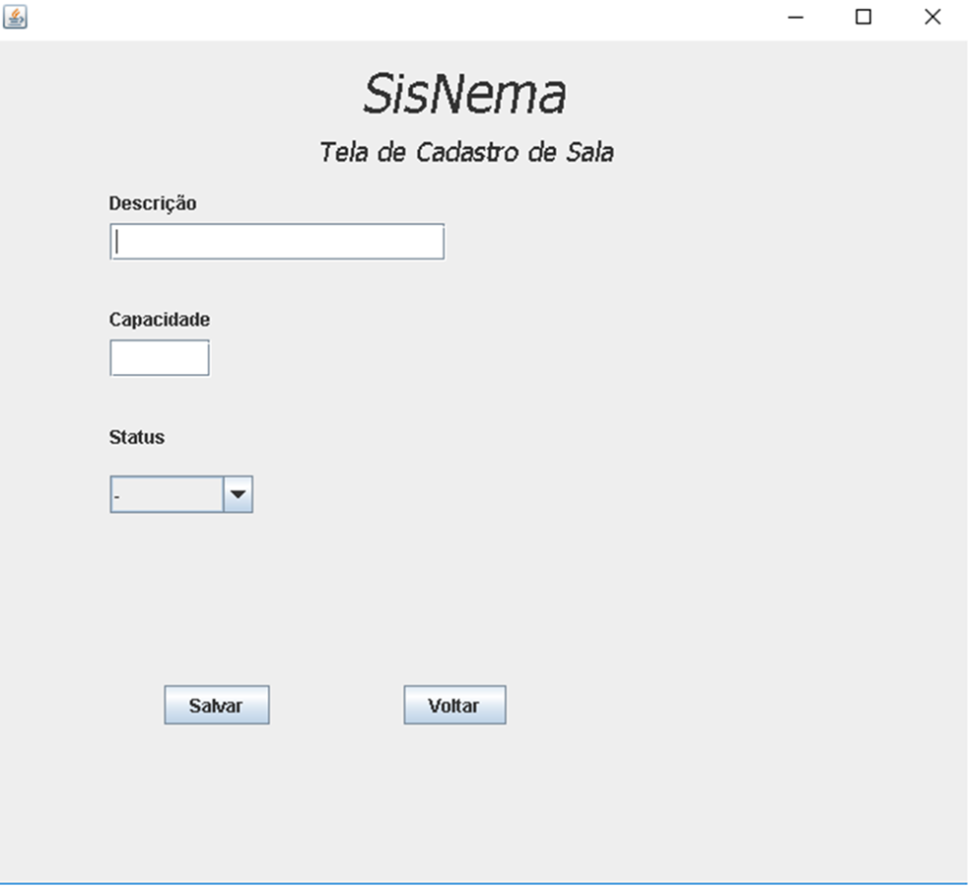

* + - 1. Campos

| **ID** | **Nome** | **Descrição** | **ValoresVálidos** | **Formato** | **Tipo** | **Restrições** |
| --- | --- | --- | --- | --- | --- | --- |
| 1. 1 | Descrição | Texto descritivo da sala | Caracteres  alfanuméricos  e espaços | Até 50  caracteres. | Texto | Obrigatório /  alterável. |
| 1. 2 | Status | Texto | Caracteres  alfanuméricos  e  espaços | Até 50  caracteres. | Texto | obrigatório /  alterável. |
| 1. 3 | Capacidade | Quantidade de assentos disponíveis da sala | Maior que 0 | Até 6 dígitos | Número  inteiro | obrigatório /  alterável. |

* + - 1. Diagrama de classe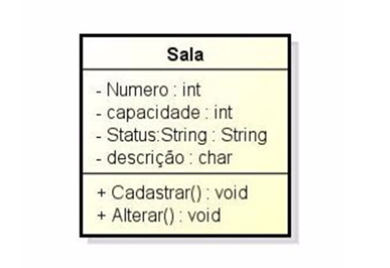
      2. Diagrama de Sequência

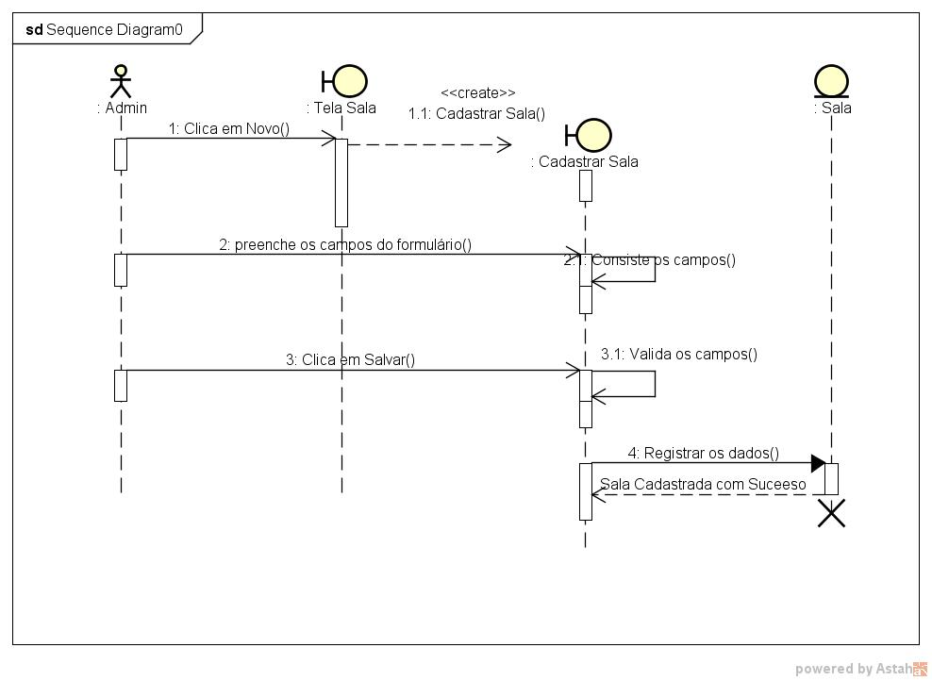

* + 1. UC002
       1. Descrição

|  |
| --- |
| **Caso de Uso:** Cadastrar Ator Sigla: UC002 |
| **Objetivo**: Cadastrar informações de um Ator de filmes no banco de dados do sistema |
| **Ator:** Administrador |
| **Pré-Condiçao:** Esta logado no sistema e ter a permissão para utilizar essa operação |
| **Pós-Condiçoes**: O ator de filmes estará registrado no sistema |
| **Fluxo Principal:**  1. O Ator seleciona a opção Cadastrar Ator.  2. O sistema exibe a tela de Cadastro de Ator  3. O ator preenche os campos do formulário  3.1 o nome  3.2 a nacionalidade.  4. O sistema consiste os campos. (FE01)  5. O ator clica em Salvar.  6. O Sistema valida os campos obrigatórios.(FE02)  7. O sistema registra os dados no banco de dados.  8. O sistema exibe a mensagem "Operação Realizada com Sucesso!.".  9. Este fluxo se encerra. |
| **Fluxo Alternativo:** Voltar a Tela anterior ref. a UC002  **Pré-Condiçao:**  **Pós-Condiçoes:** O sistema volta a tela anterior  **Passos:**  1. O ator clica em "Voltar".  2. O sistema volta para a tela anterior.  3. Este fluxo se encerra. |
| **Fluxo de Exceção:** Campos Obrigatórios FE01 ref. a UC002(4)  **Pré-Condição:**  **Pós-Condições:**  **Passos:**  1. O sistema destaca os campos requeridos não preenchidos  2. O sistema exibe mensagem "O(s) Campo(s) obrigatório(s).  3. Este fluxo se encerra. |

* + - 1. Interface

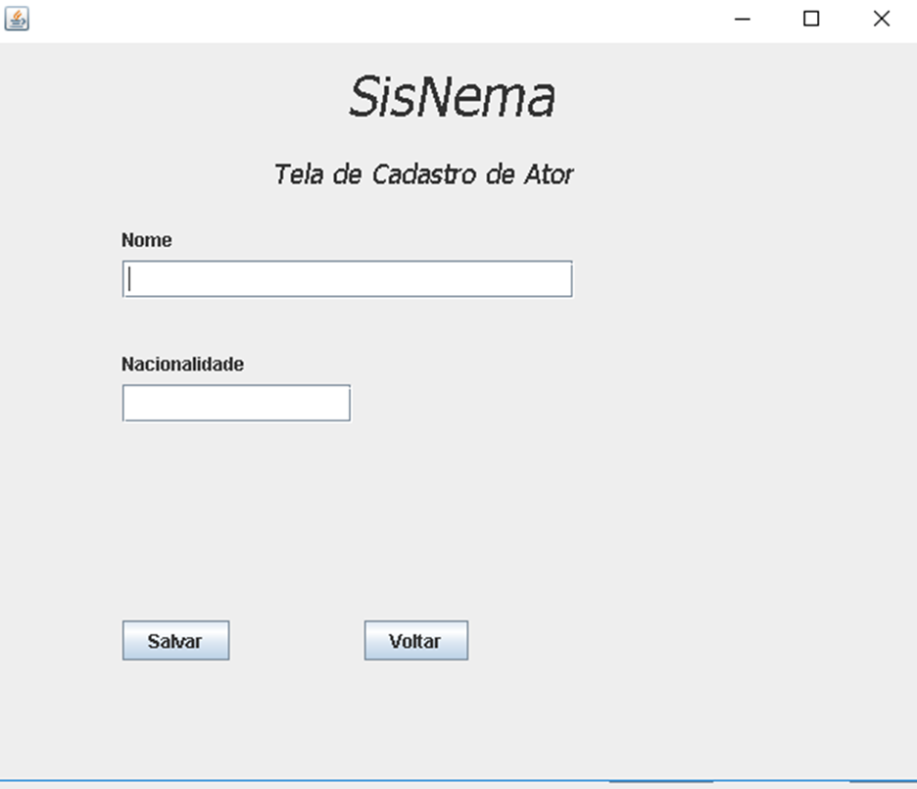

* + - 1. Campos

| **ID** | **Nome** | **Descrição** | **Valores Válidos** | **Formato** | **Tipo** | **Restrições** |
| --- | --- | --- | --- | --- | --- | --- |
|  | Nome | Identificador chave da operação de cadastro do ator | Caracteres alfanuméricos e espaços | Até 40 digitos | Numero inteiro | Gerado pelo  **Sistema** para  novos  cadastros dos atores./ não  alterável. |
|  | nacionalidade | Quantidade de assentos disponíveis da sal | Caracteres alfanuméricos e espaços | Até 20 giditos | Número  inteiro | obrigatório /  alterável. |

* + - 1. Diagrama de classe

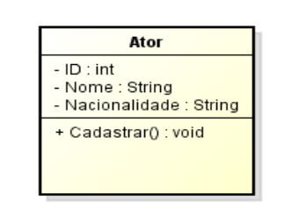

* + - 1. Diagrama de Sequência

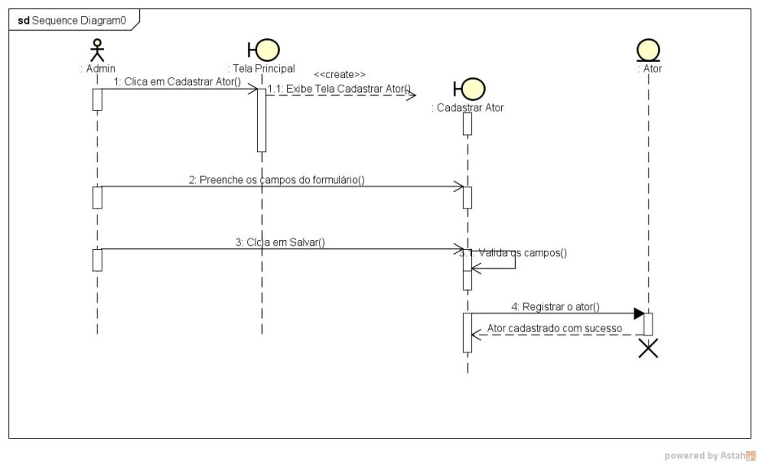

* + 1. UC003
       1. Descrição

|  |
| --- |
| **Caso de Uso:** Cadastrar Gênero Sigla: UC003 |
| **Objetivo**: Cadastrar gênero de filme no banco de dados do sistema |
| **Ator**: Administrador |
| **Pré-Condiçao**: Esta logado no sistema e ter a permissão para utilizar essa operação |
| **Pós-Condiçoes**: O gênero de filme estará registrado no sistema |
| **Fluxo Principal:**  1. O Ator seleciona a opção Inserir Gênero  2. O sistema exibe a tela de Cadastro de Gênero  3. O ator preenche o campo descrição  4. O sistema consiste o campo.  5. O ator clica em Salvar.  6. O Sistema valida o campo obrigatório.(FE01)  7. O sistema registra os dados no banco de dados.  8. O sistema exibe a mensagem “Operação Realizada com Sucesso!.”.  9. Este fluxo se encerra. |
| **Fluxo** **Alternativo**: Volta a tela anterior ref. a UC003  **Pré-Condiçao:**  **Pós-Condiçoes:** O sistema volta a tela anterior  **Passos**:  1. O ator clica em "Voltar".  2. O sistema volta para a tela anterior.  3. Este fluxo se encerra. |
| **Fluxo** **de** **Exceção**: Campo Obrigatório FE01 ref. a UC003(6)  **Pré-Condiçao:**  **Pós-Condiçoes:**  **Passos:**  1. O sistema destaca o campo requerido não preenchido  2. O sistema exibe mensagem "O Campo é obrigatório".  3. Este fluxo se encerra. |

* + - 1. Interface

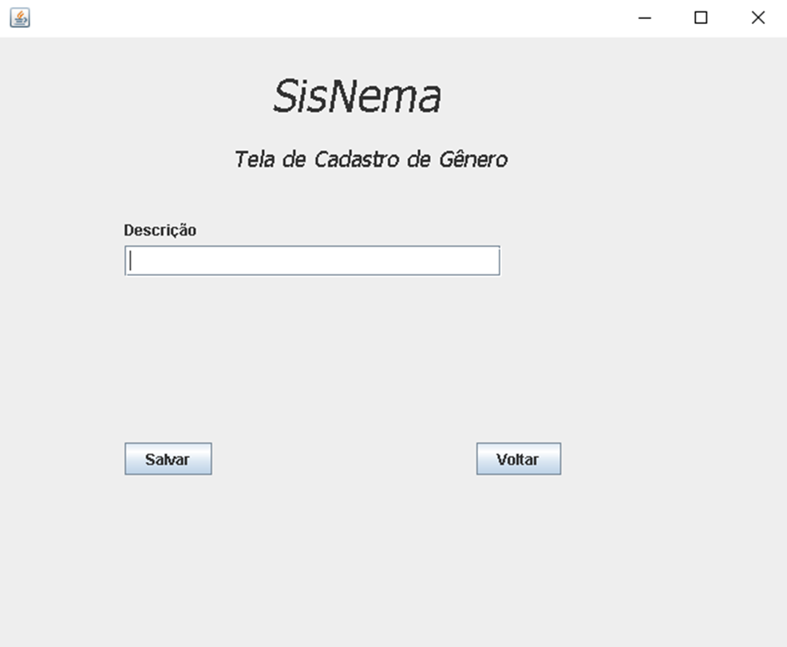

* + - 1. Campos
      2. Diagrama de classe

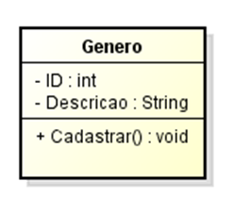

* + - 1. Diagrama de Sequência

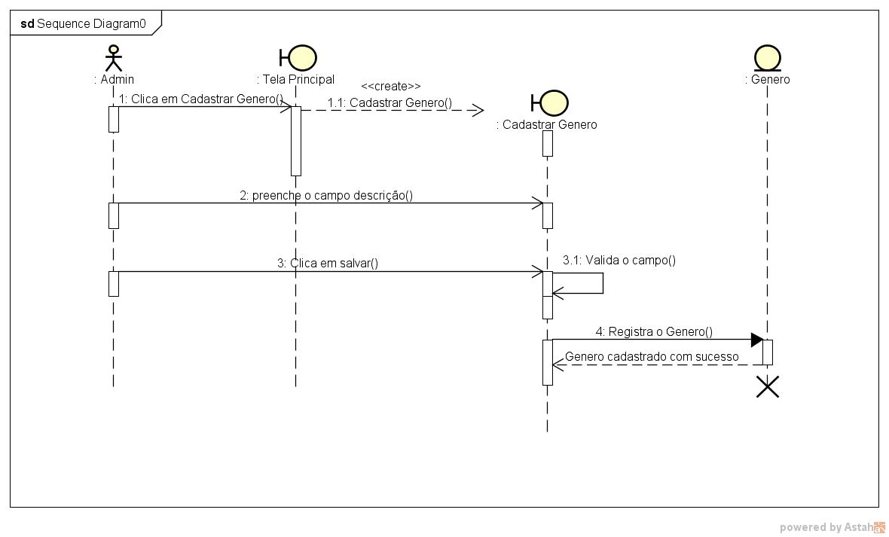

* + 1. UC004
       1. Descrição

|  |
| --- |
| **Caso** **de** **Uso**: Cadastrar Premiações Sigla: UC004 |
| **Objetivo**: Cadastrar Premiações no banco de dados do sistema |
| **Ator**: Administrador |
| **Pré-Condiçao:** Esta logado no sistema e ter a permissão para utilizar essa operação |
| **Pós-Condiçoes**: Uma nova Premiação estará registrado no sistema |
| **Fluxo Principal:**  1. O Ator seleciona a opção Inserir Premiações  2. O sistema exibe a tela de Cadastro de Premiações  3. O ator preenche os campos do formulário  3.1 a descrição  3.2 o ano  4. O sistema consiste os campos. (FE01)  5. O ator clica em Salvar.  6. O Sistema valida os campos obrigatórios.(FE02)  7. O sistema registra os dados no banco de dados.  8. O sistema exibe a mensagem “Operação Realizada com Sucesso!.”.  9. Este fluxo se encerra. |
| **Fluxo** **Alternativo**: Volta a tela anterior ref. a UC00$  **Pré-Condiçao:**  **Pós-Condiçoes:** O sistema volta a tela anterior  **Passos**:  1. O ator clica em "Voltar".  2. O sistema volta para a tela anterior.  3. Este fluxo se encerra. |
| **Fluxo** **de** **Exceção**: Campos Obrigatórios FE01 ref. a UC004(4)  **Pré-Condiçao:**  **Pós-Condiçoes:**  **Passos:**  1. O sistema destaca os campos requeridos não preenchidos  2. O sistema exibe mensagem "O(s) Campo(s) obrigatório(s).  3. Este fluxo se encerra. |

* + - 1. Interface

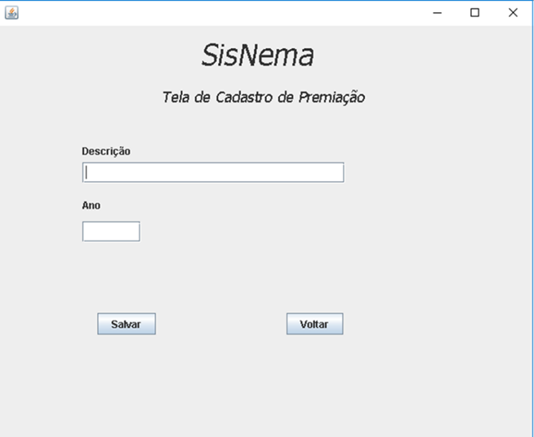

* + - 1. Campos
      2. Diagrama de classe

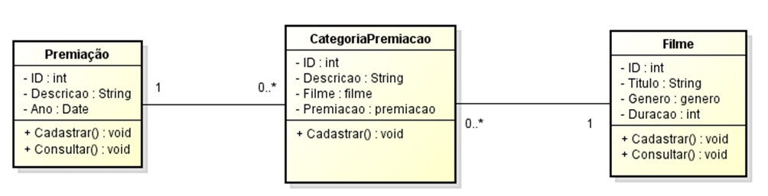

* + - 1. Diagrama de Sequência

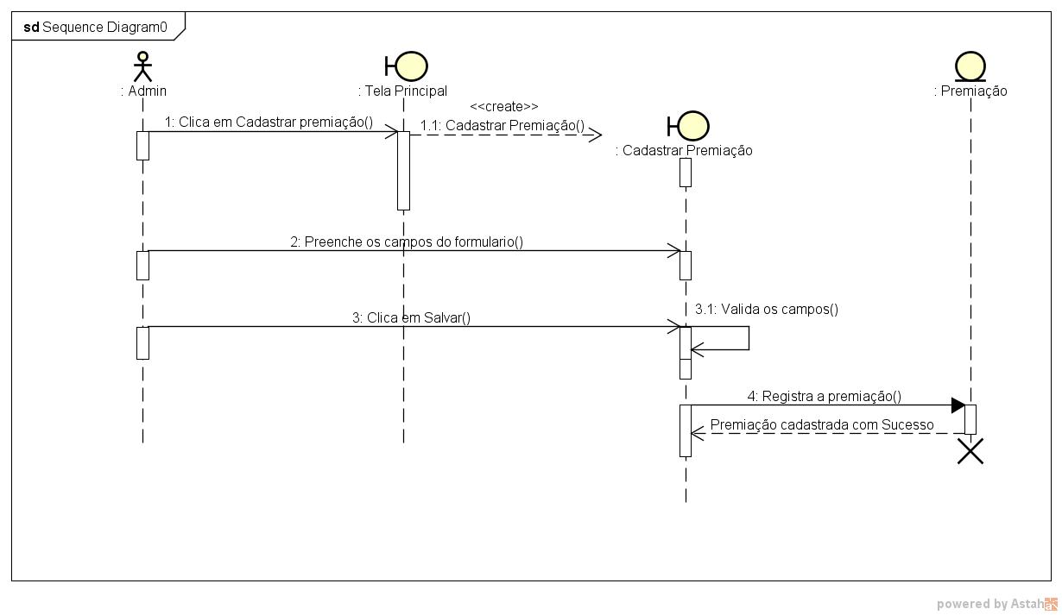

* + 1. UC005
       1. Descrição

|  |
| --- |
| **Caso de Uso:** Cadastrar Categoria Premiações Sigla: UC005 |
| **Objetivo**: Cadastrar Categoria Premiações no banco de dados do sistema |
| **Ator**: Administrador |
| **Pré-Condiçao:** Esta logado no sistema e ter a permissão para utilizar essa operação  O sistema possuir pelo menos uma Premiação cadastrada no sistema e um filme. |
| **Pós-Condiçoes:** Uma nova Categoria Premiação estará registrado no sistema |
| **Fluxo Principal:**  1. O Ator seleciona a opção Inserir Categoria Premiações  2. O sistema exibe a tela de Cadastro de Premiações  3. O sistema carrega uma lista de premiações registradas no banco de dados  4. O sistema carrega uma lista de filmes registrados no banco de dados.  5. O ator seleciona uma premiação.  6. O ator seleciona um filme.  7. O ator preenche o campo de descrição  8. O sistema consiste os campos. (FE01)  9. O ator clica em Salvar.  10. O Sistema valida os campos obrigatórios.(FE02)  11. O sistema registra os dados no banco de dados.  12. O sistema exibe a mensagem "Operação Realizada com Sucesso!.".  13. Este fluxo se encerra. |
| **Fluxo Alternativo:** Volta a tela anterior ref. a UC005  **Pré-Condiçao:**  **Pós-Condiçoes**: O sistema volta a tela anterior  **Passos:**  1. O ator clica em "Voltar".  2. O sistema volta para a tela anterior.  3. Este fluxo se encerra. |
| **Fluxo de Exceção:** Campos Obrigatórios FE01 ref. a UC005(8)  **Pré-Condiçao:**  **Pós-Condiçoes:**  **Passos:**  1. O sistema destaca os campos requeridos não preenchidos  2. O sistema exibe mensagem "O(s) Campo(s) obrigatório(s).  3. Este fluxo se encerra. |
| **Fluxo de Exceção:** Campos Obrigatórios FE02 ref. a UC005(10)  **Pré-Condiçao:**  **Pós-Condiçoes:**  **Passos:**  1. O sistema verifica se o ator selecionou uma premiação  2. O sistema exibe mensagem “Selecione uma premiação”.  3. Este fluxo se encerra. |

* + - 1. Interface

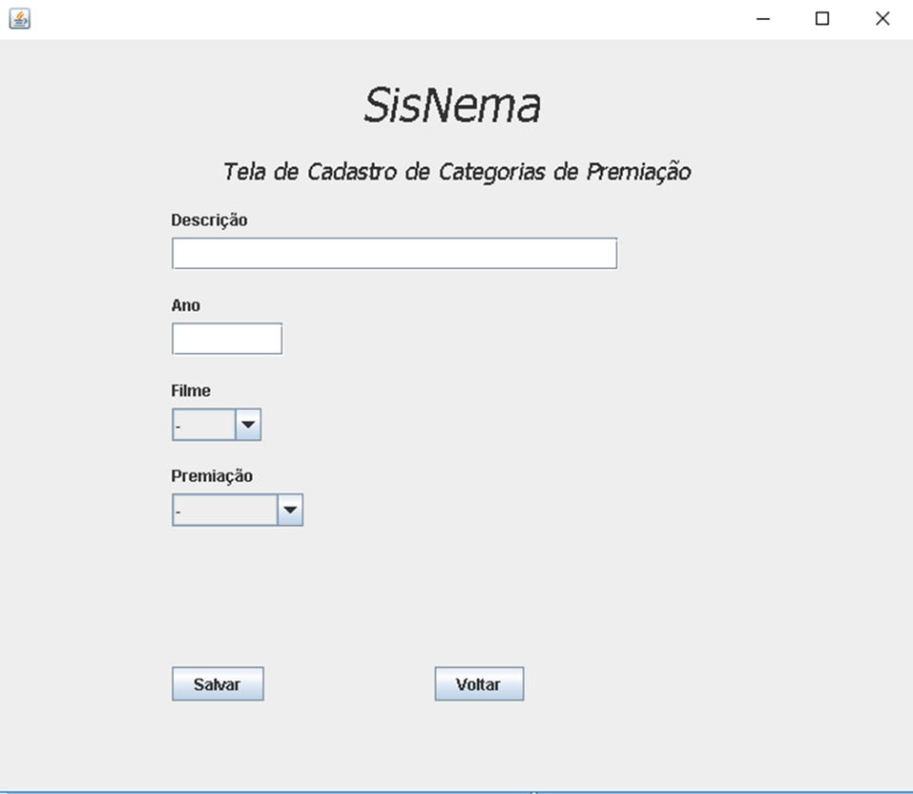

* + - 1. Campos
      2. Diagrama de classe
      3. Diagrama de Sequência

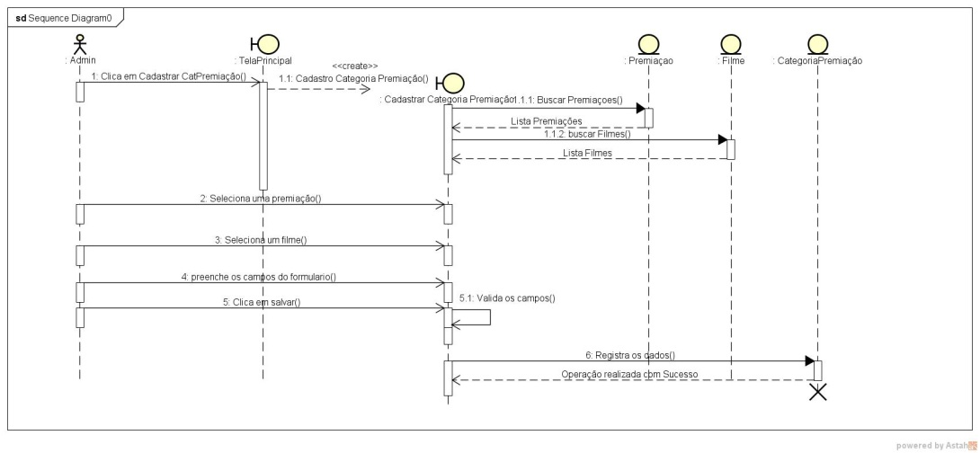

* + 1. UC006
       1. Descrição

|  |
| --- |
| **Caso de Uso:** Cadastrar Filme Sigla: UC006 |
| **Objetivo**: Cadastrar Filme no banco de dados do sistema |
| **Ator**: Administrador |
| **Pré-Condição:** Estar logado no sistema e ter a permissão para utilizar essa operação |
| **Pós-Condições:** O filme estará registrado no sistema |
| **Fluxo Principal:**  1. O Ator seleciona a opção Inserir Filme.  2. O sistema recupera e preenche uma lista de gêneros, atores, premiações.  3. O sistema exibe a tela de Cadastro de Filme. (FA01)  4. O ator seleciona um gênero.  5. O ator preenche os campos do formulário.  5.1 o titulo  5.2 a duração  6. O ator adiciona nenhum ou vários atores que atuam no filme.  7. O ator adiciona nenhuma ou varias categoria de premiações que o filme foi premiado.  8. O sistema consiste os campos. (FE01)  9. O ator clica em Salvar.  10. O Sistema valida os campos obrigatórios.  11. O sistema registra os dados no banco de dados.  12. O sistema exibe a mensagem "Operação Realizada com Sucesso!.".  13. Este fluxo se encerra. |
| **Fluxo Alternativo:** Volta a tela anterior ref. a UC006  **Pré-Condiçao:**  **Pós-Condiçoes:** O sistema volta a tela anterior  **Passos**:  1. O ator clica em "Voltar".  2. O sistema volta para a tela anterior.  3. Este fluxo se encerra. |
| **Fluxo de Exceção:** Campos Obrigatórios FE01 ref. a UC006(8)  **Pré-Condição:**  **Pós-Condições:**  **Passos:**  1. O sistema destaca os campos requeridos não preenchidos  2. O sistema exibe mensagem "O(s) Campo(s) obrigatório(s)”.  3. Este fluxo se encerra. |

* + - 1. Interface

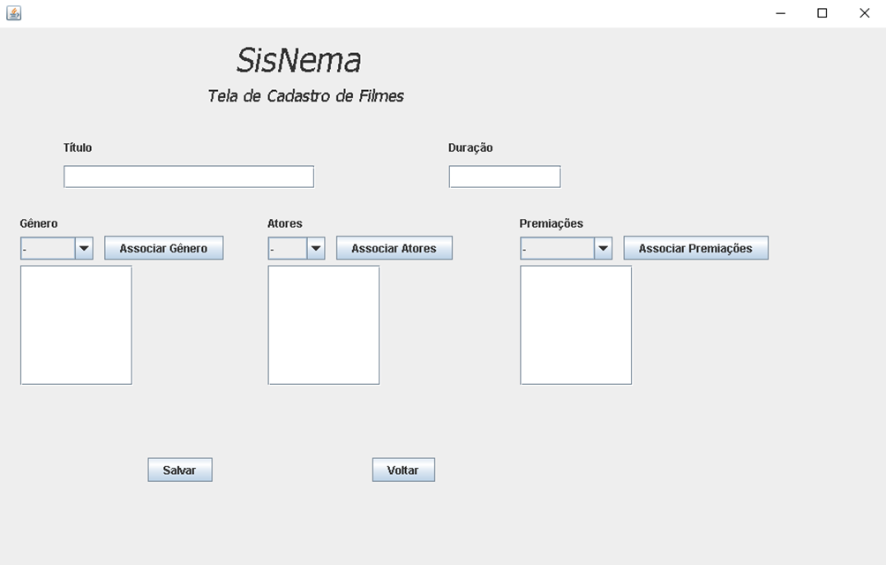

* + - 1. Diagrama
      2. Campos
      3. Diagrama de classe
      4. Diagrama de Sequência

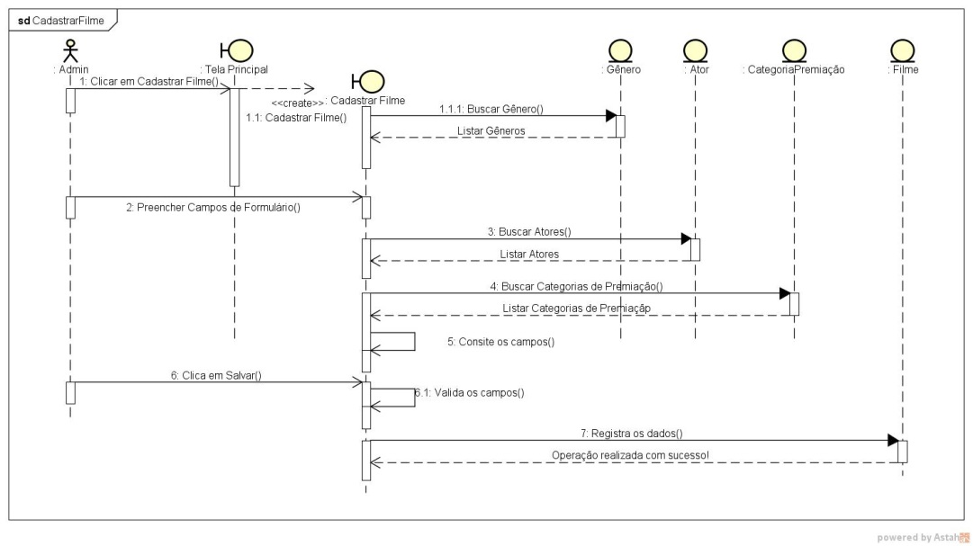

* + 1. UC007
       1. Descrição

|  |
| --- |
| **Caso de Uso:** Programar Sessão Sigla: UC007 |
| **Objetivo**: Programar Sessão no banco de dados do sistema |
| **Ator**: Administrador |
| **Pré-Condiçao:** Esta logado no sistema e ter a permissão para utilizar essa operação |
| **Pós-Condiçoes**: A Sessão estará registrado no sistema |
| **Fluxo Principal:**  1. O Ator seleciona a opção Programar Sessão  2. O sistema exige a tela.  3. O ator informa a data da sessao.  4. O sistema recupera e preenche no combobox uma lista de salas disponiveis para data informada.  5. O sistema recupera uma lista de filme disponiveis para a data informada.  6. O ator seleciona uma sala.  7. O sistema preenche o campo quantidade ingressos de acordo com a capacidade da sala.  8. O ator seleciona um filme.  9. O sistema consiste os campos. (FE01)  10. O ator clica em Salvar.  11. O Sistema valida os campos.(FE02),(FE03)  12. O sistema registra os dados no banco de dados.  13. O sistema exibe a mensagem "Operação Realizada com Sucesso!.".  14. Este fluxo se encerra. |
| **Fluxo Alternativo:** Volta a tela anterior ref. a UC007  **Pré-Condiçao:**  **Pós-Condiçoes:** O sistema volta a tela anterior  **Passos:**  1. O ator clica em "Voltar".  2. O sistema volta para a tela anterior.  3. Este fluxo se encerra. |
| **Fluxo de Exceção:** Campos Obrigatórios FE01 ref. a UC007(8)  **Pré-Condiçao:**  **Pós-Condiçoes:**  **Passos:**  1. O sistema destaca os campos requeridos não preenchidos  2. O sistema exibe mensagem "O(s) Campo(s) obrigatório(s).  3. Este fluxo se encerra. |
| **Fluxo de Exceção:** Quantidade inválida FE02 ref. a UC007(11)  **Pré-Condiçao:**  **Pós-Condiçoes:**  **Passos:**  1. Caso o ator informar uma quantidade de ingressos superior ao limite de quantidade da sala escolhida o sistema exibe mensagem "A capacidade da sala é menor que a capacidade de ingressos disponivels, informe uma quantidade inferior".  2. Este fluxo se encerra. |
| **Fluxo de Exceção**: Sala indisponivel para esse horario FE03 ref. a UC007(11)  **Pré-Condiçao:**  **Pós-Condiçoes:**  **Passos:**  1. O sistema verifica se ja há uma sessão cadastrada para o horario e sala informada.  2. Caso houver o sistema exibe a mensagem "Ja há uma sessao cadastrada para esse horario".  3. Este fluxo se encerra. |

* + - 1. Interface

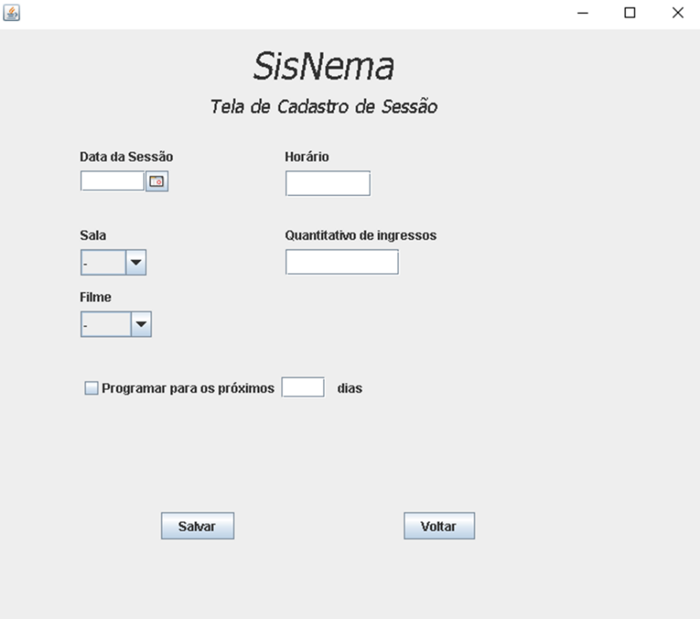

* + - 1. Campos

| **ID** | **Nome** | **Descrição** | **ValoresVálidos** | **Formato** | **Tipo** | **Restrições** |
| --- | --- | --- | --- | --- | --- | --- |
| 1. 1 | DataSessão | Data e hora de uma sessão | Igual ou maior que a data atual | Data no formato dd/MM/yyyy HH:mm | DateTime | Obrigatório /  alterável. |
| 1. 2 | Sala | A sala onde a sessão sera exibida | Seleciona uma sala | Lista de objeto Sala | Texto | obrigatório /  alterável. |
| 1. 3 | Filme | Filme que sera exibido na sessãpo | Seleciona um filme | Lista de Filme | Texto | obrigatório /  alterável. |
| 1. 4 | QuantidadeDeIngresso | Quantidade de ingressos disponivel para venda | Maior que 0 e menor ou igual a capacidade maxima da sala | Ate 3 digitos | Numero int | obrigatório /  alterável. |

* + - 1. Diagrama de classe

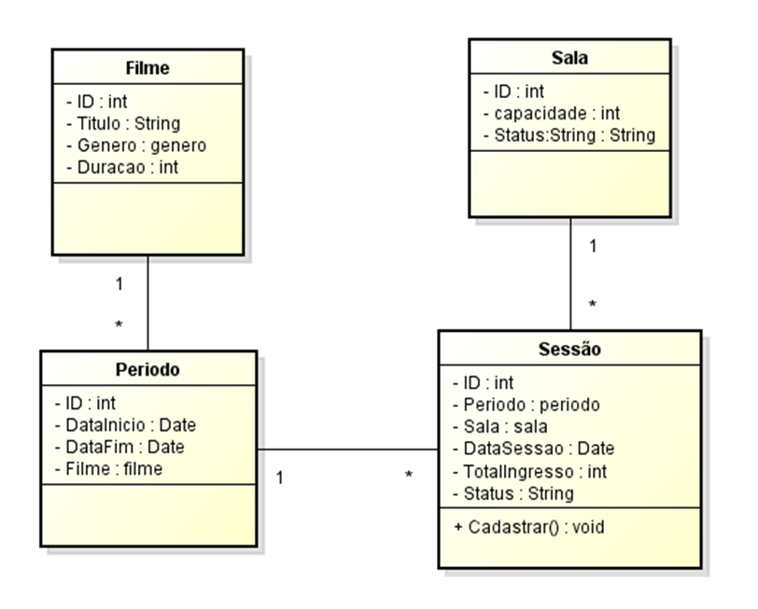

* + - 1. Diagrama de Sequência

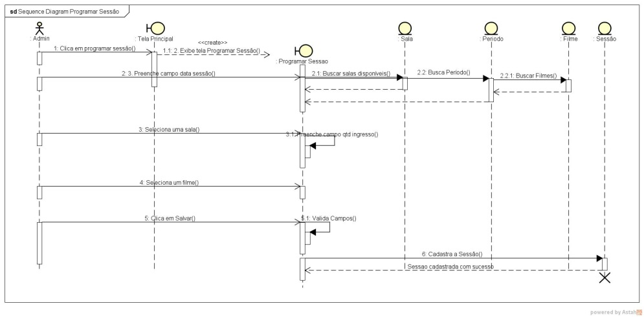

* + 1. UC008
       1. Descrição

|  |
| --- |
| **Caso de Uso:** Definir Período de Exibição Sigla: UC008 |
| **Objetivo**: Cadastrar Sessão no banco de dados do sistema |
| **Ator**: Administrador |
| **Pré-condição:** Esta logado no sistema e ter a permissão para utilizar essa operação |
| **Pós-Condiçoes: O** período que um filme em cartaz estará registrado no sistema |
| **Fluxo Principal:**  1. O Ator seleciona a opção Definir Período de um filme da tela de Listagem de filmes  2. O sistema recupera e preenche uma lista de filmes registrados no sistema  4. O sistema exibe a tela de Definir Período de Exibiçao (FA01)  5. O ator preenche os campos do formulário.  5.1 A data Período Exibição Inicial, informada através do calendário.  5.2 A data Período Exibição Final, informada através do calendário.  6. O sistema consiste os campos. (FE01)  7. O ator clica em Salvar.  8. O Sistema valida os campos.(FE02)  9. O sistema registra os dados no banco de dados.  10. O sistema exibe a mensagem "Operação Realizada com Sucesso!.".  11. Este fluxo se encerra. |
| **Fluxo Alternativo:** Volta a tela anterior ref. a UC008  **Pré-Condiçao:**  **Pós-Condiçoes:** O sistema volta a tela anterior  **Passos:**  1. O ator clica em "Voltar".  2. O sistema volta para a tela anterior.  3. Este fluxo se encerra. |
| **Fluxo de Exceção:** Campos Obrigatórios FE01 ref. a UC008(7)  **Pré-Condiçao:**  **Pós-Condiçoes:**  **Passos:**  1. O sistema destaca os campos requeridos não preenchidos  2. O sistema exibe mensagem "O(s) Campo(s) obrigatório(s).  3. Este fluxo se encerra. |
| **Fluxo de Exceção**: Quantidade inválida FE02 ref. a UC008(9)  **Pré-Condiçao:**  **Pós-Condiçoes:**  **Passos:**  1. Caso o ator informe que a data final menor que a data inicial o sistema exibe mensagem "A data Final não deve ser menor que a data inicial".  2. Este fluxo se encerra. |

* + - 1. Interface

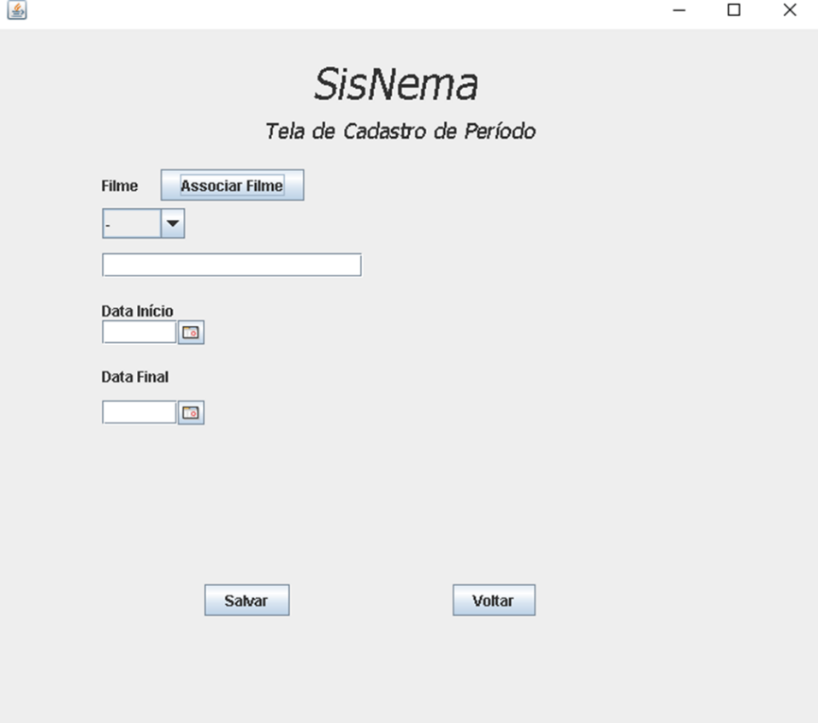

* + - 1. Campos

| **ID** | **Nome** | **Descrição** | **Valores Válidos** | **Formato** | **Tipo** | **Restrições** |
| --- | --- | --- | --- | --- | --- | --- |
| 1. 1 | Título | Identifica o título do filme desejado para a definição de período de exibição | Caracteres alfanuméricos e caracteres especiais | Até 1000 caracteres | Texto | Não se aplica. |
| 1. 2 | Data Inicial | Identifica a data de entrada em exibição do filme em cartaz | Caracteres numéricos e o caractere ‘/’ | Dez dígitos, sendo oito numéricos e dois ‘/’, no formato dd/mm/aaaa | Data | Não pode ser maior que o campo Data Finalkarine.p.garcia@gmail.com |
| 1. 3 | Data Final | Identifica a data de saída em exibição do filme em cartaz | Caracteres numéricos e o caractere ‘/’ | Dez dígitos, sendo oito numéricos e dois ‘/’, no formato dd/mm/aaaa | Data | Não pode ser menor que o campo Data Inicial |

* + - 1. Diagrama de classe

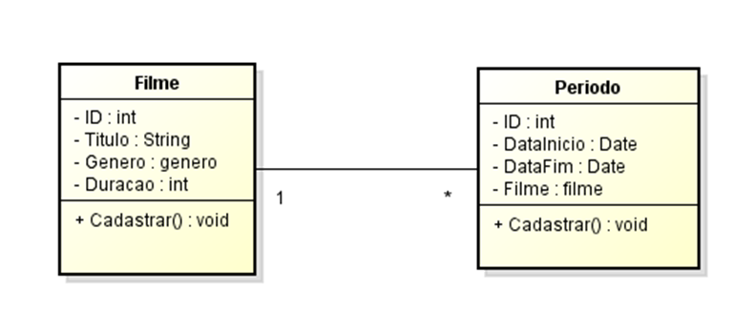

* + - 1. Diagrama de Sequência

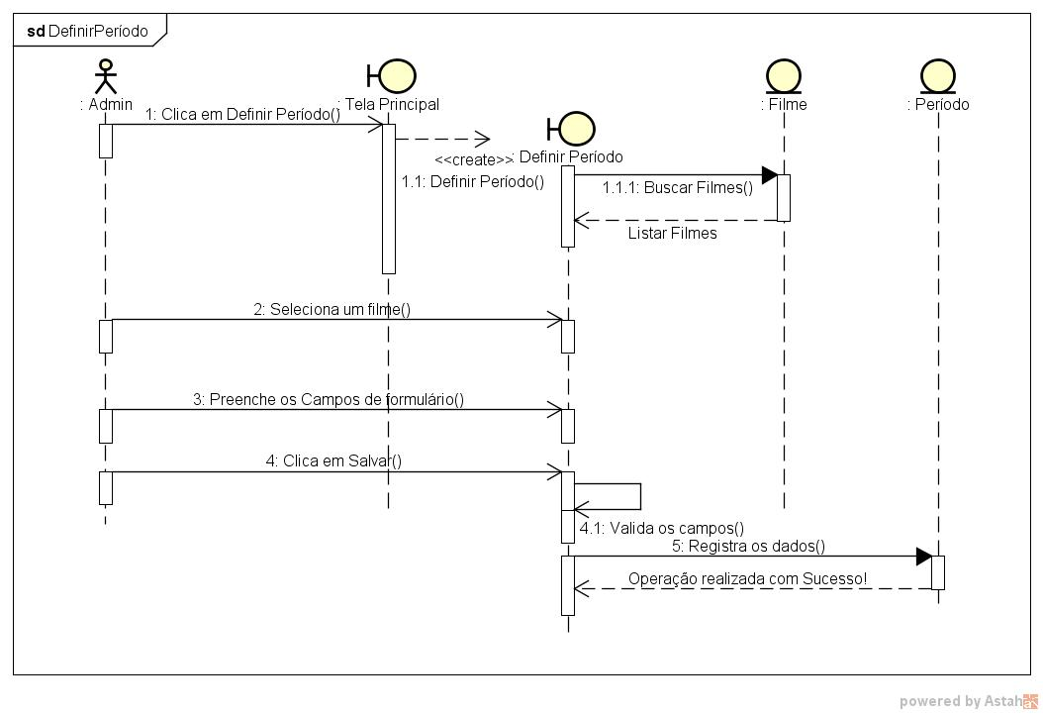

* + 1. UC009
       1. Descrição

|  |
| --- |
| **Caso de Uso:** Consultar Sala Sigla: UC014 |
| **Objetivo**: Consultar sala no banco de dados do sistema |
| **Ator**: Funcionário |
| **Pré-Condição:** Estar logado no sistema, na tela Sala e ter a permissão para utilizar essa operação. |
| **Pós-Condições:** Não se Aplica |
| **Fluxo Principal:**   1. O ator seleciona a opção consultar; 2. O sistema exibe a tela de consulta; 3. O ator preenche o (s) campo(s) com a informação que deseja consultar; 4. O ator clica em consultar; 5. O sistema consulta as informações no bando de dados; 6. O sistema exibe a consulta; 7. Este fluxo se encerra; |
| **Fluxo Alternativo:** Volta à tela anterior ref. a UC014  **Pré-Condição:**  **Pós-Condições:** O sistema volta à tela anterior  **Passos**:  1. O ator clica em "Voltar".  2. O sistema volta para a tela anterior.  3. Este fluxo se encerra. |

* + - 1. Interface
      2. Campos
      3. Diagrama de classe
      4. Diagrama de Sequência

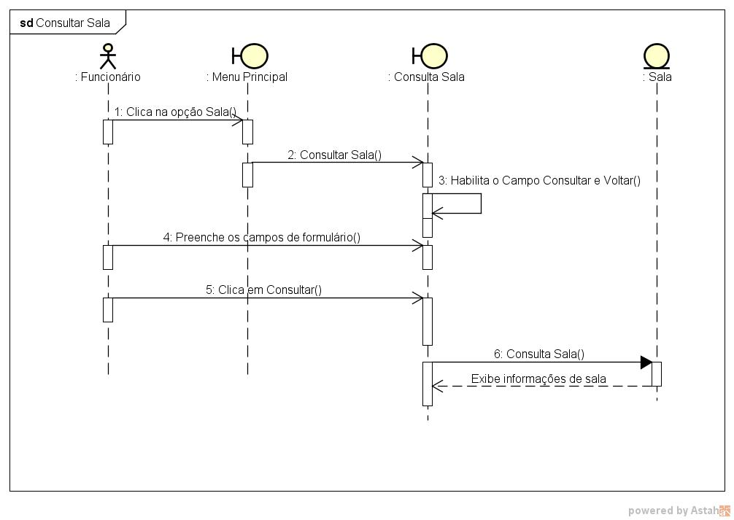

* + 1. UC014
       1. Descrição

|  |
| --- |
| **Caso de Uso:** Consultar Filme Sigla: UC014 |
| **Objetivo**: Consultar Filme no banco de dados do sistema |
| **Ator**: Gerente. |
| **Pré-Condição:** Estar logado no sistema, na tela Filme e ter a permissão para utilizar essa operação |
| **Pós-Condições:** Não se Aplica |
| **Fluxo Principal:**   1. O ator seleciona a opção consultar; 2. O sistema exibe a tela de consulta; 3. O ator preenche o (s) campo(s) com a informação que deseja consultar; 4. O ator clica em consultar; 5. O sistema consulta as informações no bando de dados; 6. O sistema exibe a consulta; 7. Este fluxo se encerra; |
| **Fluxo Alternativo:** Volta à tela anterior ref. a UC014  **Pré-Condição:**  **Pós-Condições:** O sistema volta à tela anterior  **Passos**:  1. O ator clica em "Voltar".  2. O sistema volta para a tela anterior.  3. Este fluxo se encerra. |

* + - 1. Interface
      2. Diagrama
      3. Campos
      4. Diagrama de classe
      5. Diagrama de sequência

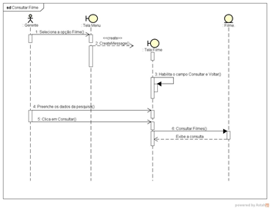

* + 1. UC015
       1. Descrição

|  |
| --- |
| **Caso de Uso:** Consultar Sessão Sigla: UC015 |
| **Objetivo**: Consultar Sessão no banco de dados do sistema |
| **Ator**: Gerente |
| **Pré-Condição:** Estar logado no sistema, na tela Sessão e ter a permissão para utilizar essa operação |
| **Pós-Condições**: Não se aplica |
| **Fluxo Principal:**   1. O ator seleciona a opção Consultar; 2. O sistema exibe a tela de consulta; 3. O ator preenche o (s) campo (s) que deseja consultar; 4. O ator clica em consultar; 5. O sistema consulta as informações no banco de dados; 6. O sistema exibe a consulta; 7. Este fluxo se encerra; |
| **Fluxo Alternativo:** Volta à tela anterior ref. a UC007  **Pré-Condição:**  **Pós-Condições:** O sistema volta à tela anterior  **Passos:**  1. O ator clica em "Voltar".  2. O sistema volta para a tela anterior.  3. Este fluxo se encerra. |

* + - 1. Interface
      2. Diagrama
      3. Campos
      4. Diagrama de classe
      5. Diagrama de sequência

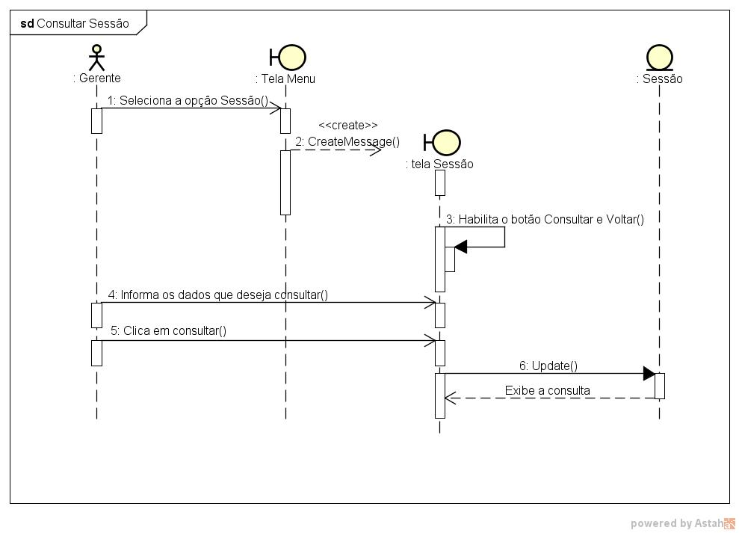

* + 1. UC016
       1. Descrição

|  |
| --- |
| **Caso de Uso:** Consultar Período Sigla: UC016 |
| **Objetivo**: Cadastrar Sessão no banco de dados do sistema |
| **Ator**: Administrador |
| **Pré-condição:** Esta logado no sistema, na tela Período e ter a permissão para utilizar essa operação |
| **Pós-Condições:** Não se aplica. |
| 1. O ator seleciona a opção Consultar. 2. O sistema exibe a tela de consulta; 3. O sistema exibe a lista de filmes; 4. O ator seleciona o filme; 5. O ator clica em consultar; 6. O sistema busca as informações no banco de dados; 7. O sistema exibe a consulta; 8. Este fluxo se encerra; |
|  |
| **Fluxo Alternativo:** Voltar a Tela anterior ref. a UC016.  **Pré-Condição:**  **Pós-Condições:** O sistema volta à tela anterior  **Passos:**  1. O ator clica em "Voltar".  2. O sistema volta para a tela anterior.  3. Este fluxo se encerra. |

* + - 1. Interface
      2. Diagrama
      3. Campos
      4. Diagrama de classe
      5. Diagrama de sequência

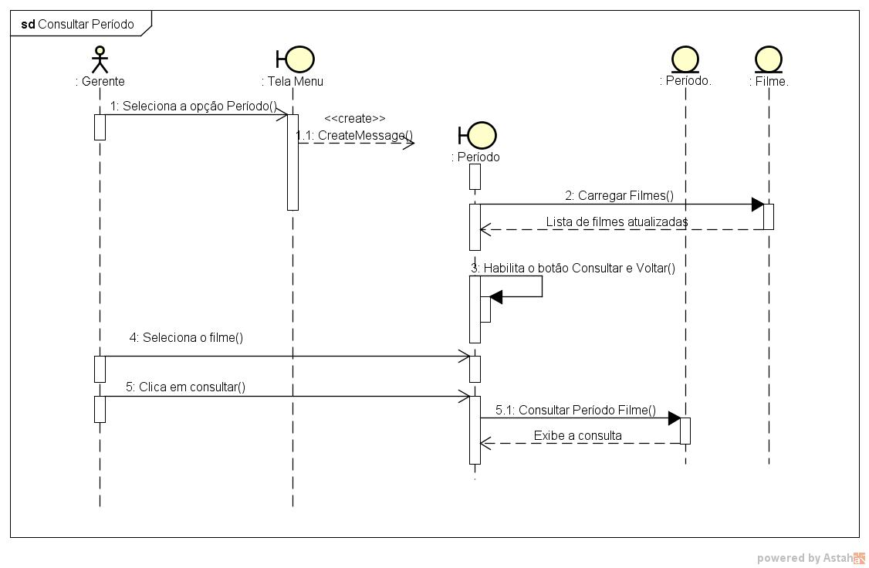

* + 1. UC017
       1. Descrição

|  |
| --- |
| **Caso de Uso:** Alterar Sala Sigla: UC017 |
| **Objetivo:** Alterar dados de uma sala no banco de dados do sistema |
| **Ator:** Gerente |
| **Pré-condição**: Estar logado no sistema, na tela de Sala e ter a permissão para utilizar essa operação |
| **Pós-Condições:** Os dados serão alterados no sistema |
| **Fluxo Principal:**  1. O ator clica em “Alterar”.  2. O ator seleciona a sala que deseja alterar.  3. O sistema exibe a tela com os dados da sala que podem ser alterados.  4. O ator altera os dados necessários.  5. O ator clica em “Salvar”.  6. O sistema salva as alterações no banco de dados.  7. O sistema exibe a mensagem “Dados alterados com Sucesso”.  8. Este fluxo se encerra. |
| **Fluxo Alternativo:** Voltar a Tela Anterior ref. a UC017  **Pré-condição:**  **Pós-Condições:** O sistema volta à tela anterior  **Passos:**  1. O ator clica em “Voltar”.  2. O sistema volta para a tela anterior.  3. Este fluxo se encerra. |
| **Fluxo de Exceção:** Campos Obrigatórios FE01 ref. a UC001(4)  **Pré-condição:**  **Pós-Condições:**  **Passos**:  1. O sistema destaca os campos que podem ser alterados.  2. Este fluxo se encerra. |

* + - 1. Interface
      2. Diagrama
      3. Campos
      4. Diagrama de classe
      5. Diagrama de sequência

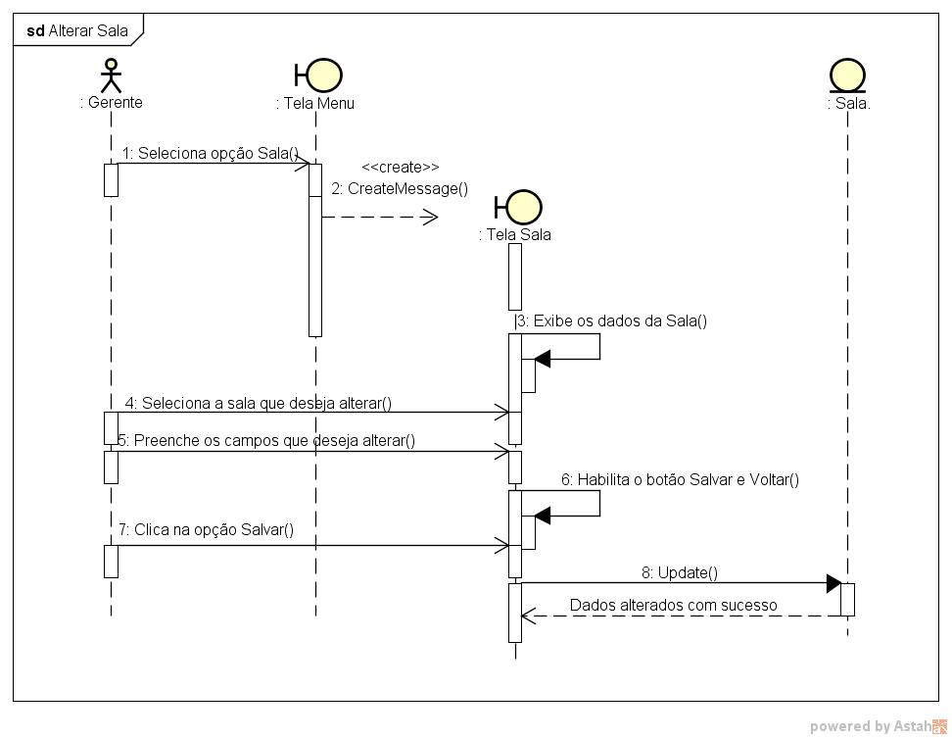

* + 1. UC018
       1. Descrição

|  |
| --- |
| **Caso de Uso:** Alterar Ator Sigla: UC018 |
| **Objetivo**: Alterar informações de um Ator de filmes no banco de dados do sistema |
| **Ator:** Gerente |
| **Pré-Condição:** Estar logado no sistema, na tela de “Ator”e ter a permissão para utilizar essa operação. |
| **Pós-Condições**: Os dados do ator de filmes serão alterados no sistema |
| **Fluxo Principal:**  1. O ator clica em “Alterar”.  2. O ator seleciona o “ator” que deseja alterar.  3. O sistema exibe a tela com os dados do ator.  4. O ator altera os dados necessários.  5. O ator clica em “Salvar”.  6. O sistema salva as alterações no banco de dados.  7. O sistema exibe a mensagem “Dados alterados com Sucesso”.  8. Este fluxo se encerra. |
| **Fluxo Alternativo:** Voltar a Tela anterior ref. a UC018.  **Pré-Condição:**  **Pós-Condições:** O sistema volta à tela anterior  **Passos:**  1. O ator clica em "Voltar".  2. O sistema volta para a tela anterior.  3. Este fluxo se encerra. |

* + - 1. Interface
      2. Diagrama
      3. Campos
      4. Diagrama de classe
      5. Diagrama de sequÊncia

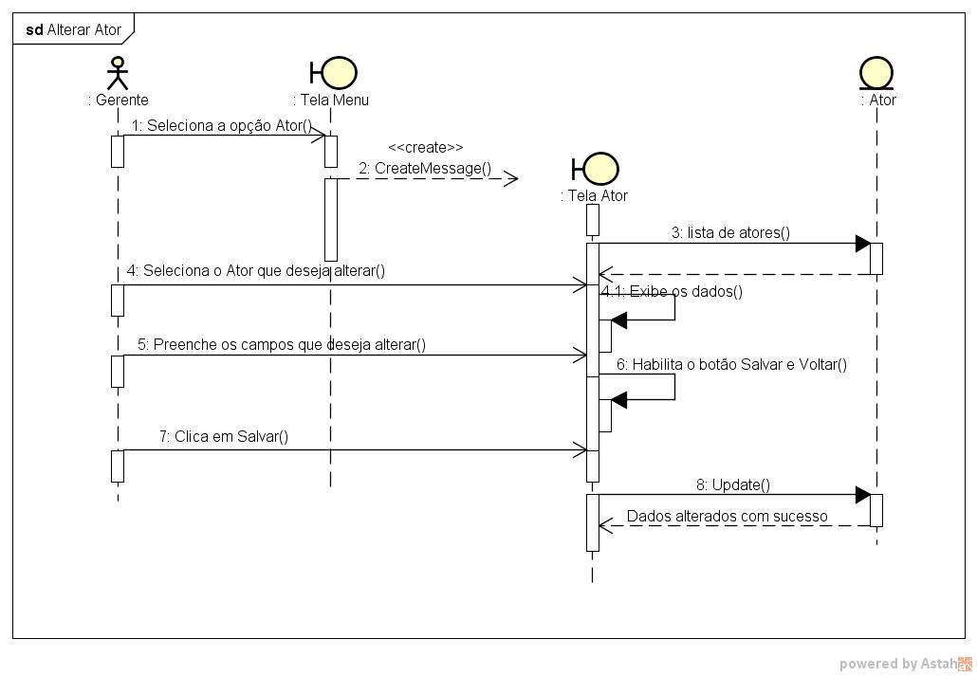

* + 1. UC013
       1. Descrição
       2. Interface
       3. Diagrama
       4. Campos
       5. Diagrama de classe
    2. UC013
       1. Descrição
       2. Interface
       3. Diagrama
       4. Campos
       5. Diagrama de classe
    3. UC021
       1. Descrição

|  |
| --- |
| **Caso de Uso:** Alterar Categoria de Premiações Sigla: UC021 |
| **Objetivo**: Alterar o Categoria de Premiações no banco de dados do sistema |
| **Ator**: Administrador |
| **Pré-Condiçao:** Ter a permissão para utilizar essa operação. |
| **Pós-Condiçoes**: O sistema volta a tela anterior com uma mensagem informando que foi alterado. |
| **Fluxo Principal:**   1. O Ator seleciona a Categoria. 2. O Ator seleciona a opção alterar Categoria de Premiações. 3. O Sistema abre uma nova tela com os dados. 4. O Ator faz as devidas alterações. 5. O Ator clica em Alterar. 6. O Sistema valida os campos. 7. O Sistema registra os dados no banco. 8. O Sistema exibe a mensagem “Operação Realizada com Sucesso!”. 9. Este fluxo se encerra. |
| **Fluxo Alternativo:** Botão Voltar FA01 ref. a UC021  **Pré-Condiçao:** Estar na tela de alterar |Categoria.  **Pós-Condiçoes:** Voltar a tela anterior.  **Passos:**  1. O ator clica em "Voltar".  2. O sistema volta para a tela anterior.  3. Este fluxo se encerra. |
| **Fluxo de Exceção:** Campos Obrigatórios FE01 ref. a UC021  **Pré-Condiçao:** Estar na tela de alterar Categoria.  **Pós-Condiçoes:** Destacar os campos obrigatórios.  **Passos:**  1. O sistema destaca os campos requeridos não preenchidos  2. O sistema exibe mensagem "O(s) Campo(s) obrigatório(s)”.  3. Este fluxo se encerra. |

* + - 1. Interface
      2. Diagrama
      3. Campos

| **ID** | **Nome** | | **Descrição** | | **Valores Válidos** | | **Formato** | | **Tipo** | **Restrições** | |
| --- | --- | --- | --- | --- | --- | --- | --- | --- | --- | --- | --- |
|  | ID | | ID da categoria do filme. | | numéricos | | ID numérico | | Inteiro | Obrigatório/Não alterável. | |
|  | Descrição | | Descrição da categoria do filme que será alterada. | | alfanuméricos | | Até 100 caracteres | | Texto | Obrigatório/ alterável. | |
|  | Filme | | Filme relacionado a categoria de Premiação | | numéricos | | ID númerico | | Combobox | Obrigatório/ alterável. | |
| 4 | | Gênero | Gênero do filme. | numéricos | | ID númerico. | | Combobox | | | Obrigatório/ alterável. |

* + - 1. Diagrama de classe
      2. Diagrama de sequência

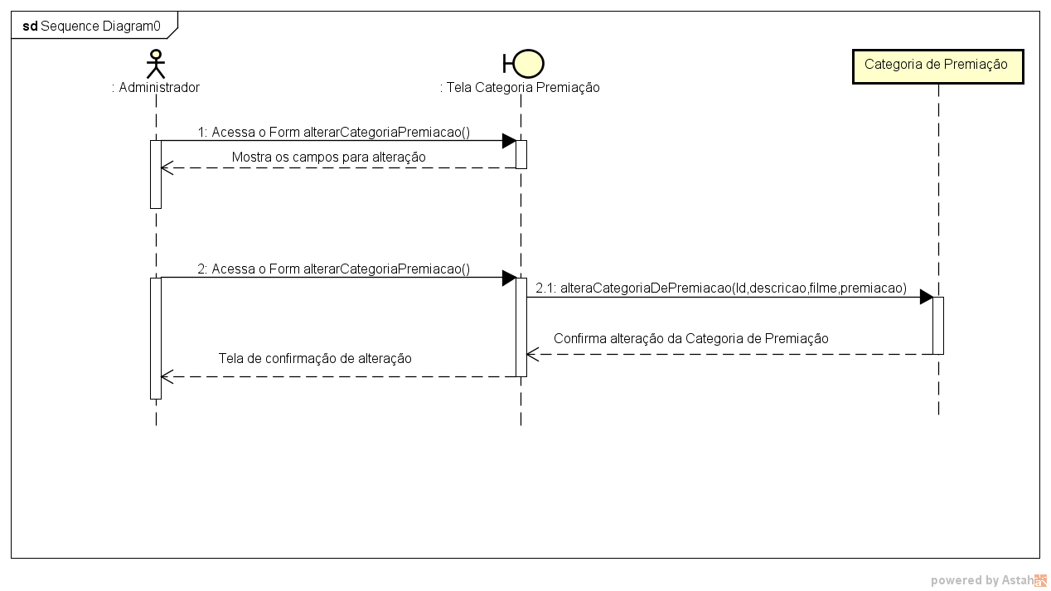

* + 1. UC022
       1. Descrição

|  |
| --- |
| **Caso de Uso:** Alterar Filme Sigla: UC022 |
| **Objetivo**: Alterar o Filme no banco de dados do sistema |
| **Ator**: Administrador |
| **Pré-Condiçao:** Ter a permissão para utilizar essa operação. |
| **Pós-Condiçoes**: O sistema volta a tela anterior com uma mensagem informando que foi alterado. |
| **Fluxo Principal:**   1. O Ator seleciona o filme. 2. O Ator seleciona a opção alterar filme. 3. O Sistema abre uma nova tela com os dados do filme atual. 4. O Ator faz as devidas alterações. 5. O Ator clica em Alterar. 6. O Sistema valida os campos. 7. O Sistema registra os dados no banco. 8. O Sistema exibe a mensagem “Operação Realizada com Sucesso!”. 9. Este fluxo se encerra. |
| **Fluxo Alternativo:** Botão Voltar FA01 ref. a UC022  **Pré-Condiçao:** Estar na tela de alterar Filme.  **Pós-Condiçoes:** Voltar a tela anterior.  **Passos:**  1. O ator clica em "Voltar".  2. O sistema volta para a tela anterior.  3. Este fluxo se encerra. |
| **Fluxo de Exceção:** Campos Obrigatórios FE01 ref. a UC022  **Pré-Condiçao:** Estar na tela de alterar Filme.  **Pós-Condiçoes:** Destacar os campos obrigatórios.  **Passos:**  1. O sistema destaca os campos requeridos não preenchidos  2. O sistema exibe mensagem "O(s) Campo(s) obrigatório(s)”.  3. Este fluxo se encerra. |

* + - 1. Interface
      2. Diagrama
      3. Campos

| **ID** | **Nome** | **Descrição** | **Valores Válidos** | **Formato** | **Tipo** | **Restrições** |
| --- | --- | --- | --- | --- | --- | --- |
| 1 | ID | ID do filme. | numéricos. | ID numérico | Inteiro | Obrigatório/Não alterável. |
| 2 | Titulo | Titulo do filme. | alfanuméricos | Até 100 caracteres | Texto | Obrigatório/ alterável. |
| 3 | Gênero | Gênero do filme. | numéricos | ID númerico. | Combobox | Obrigatório/ alterável. |
| 4 | Duração. | Duração do filme. | numéricos | HH:mm:ss | Timestamp | Obrigatório/ alterável. |

* + - 1. Diagrama de classe
      2. Diagrama de sequência

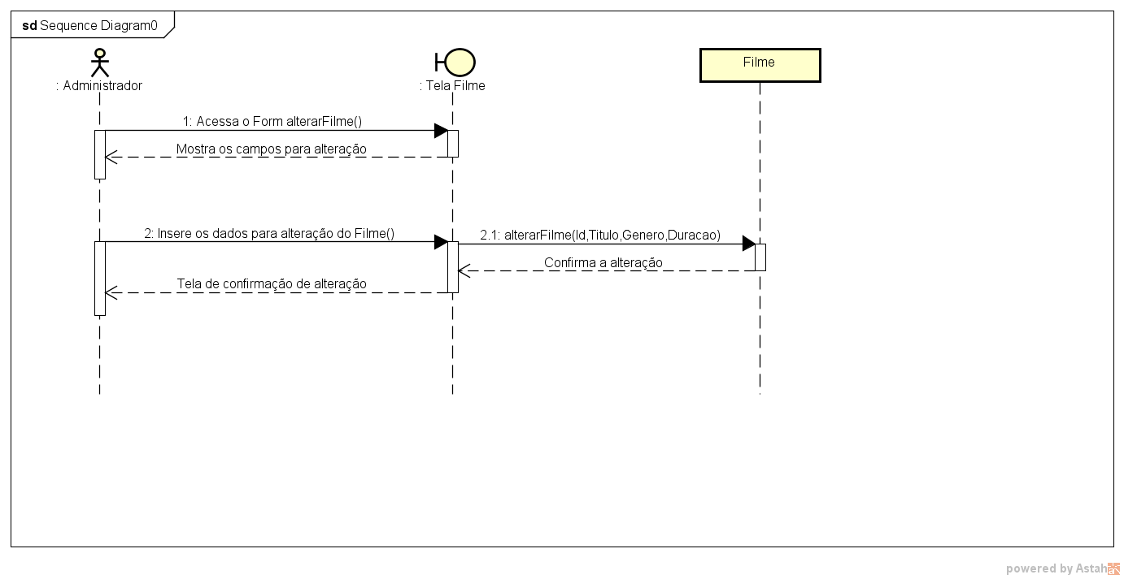

* + 1. UC023
       1. Descrição
       2. Interface
       3. Diagrama
       4. Campos
       5. Diagrama de classe
    2. UC024
       1. Descrição
       2. Interface
       3. Diagrama
       4. Campos
       5. Diagrama de classe
    3. UC025
       1. Descrição

|  |
| --- |
| **Caso de Uso:** Vender ingresso Sigla: UC025 |
| **Objetivo**: A possibilidade de registrar uma venda de ingresso para uma sessão de filme |
| **Ator:** Funcionário |
| **Pré-Condição:** Estar logado no sistema e ter a permissão para utilizar essa operação. |
| **Pós-Condições**: Emissão de recibo de pagamento e emissão de representante de ingresso com identificação de poltronas |
| **Fluxo Principal:**  1.O ator seleciona o filme  2. O ator seleciona a sessão  3. O ator seleciona a quantidade de ingressos  3. O ator identifica ingressos com meia-entrada se necessário  3. O ator dentifica forma de pagamento  3. O ator recebe pagamento  3. O sistema emite recibo  3. O sistema emite comprovante de ingresso. |
| **Fluxo Alternativo:** Voltar a Tela anterior ref. a UC026.  **Pré-Condição:**  **Pós-Condições:** O sistema volta à tela anterior  **Passos:**  1. O ator clica em "Voltar".  2. O sistema volta para a tela anterior.  3. Este fluxo se encerra. |

* + - 1. Interface
      2. Campos

| **ID** | **Nome** | **Descrição** | **Valores Válidos** | **Formato** | **Tipo** | **Restrições** |
| --- | --- | --- | --- | --- | --- | --- |
| 1 | Quantidade_inteira | Quantidade de ingresso. | numéricos. | Até 5 caracteres | Inteiro | Obrigatório/alterável |
| 2 | Quantidade_meia | Quantidade de ingresso de meia entrada | numéricos | Até 5 caracteres | Inteiro | Obrigatório/ alterável. |

* + - 1. Diagrama de classe
      2. Diagrama de sequência

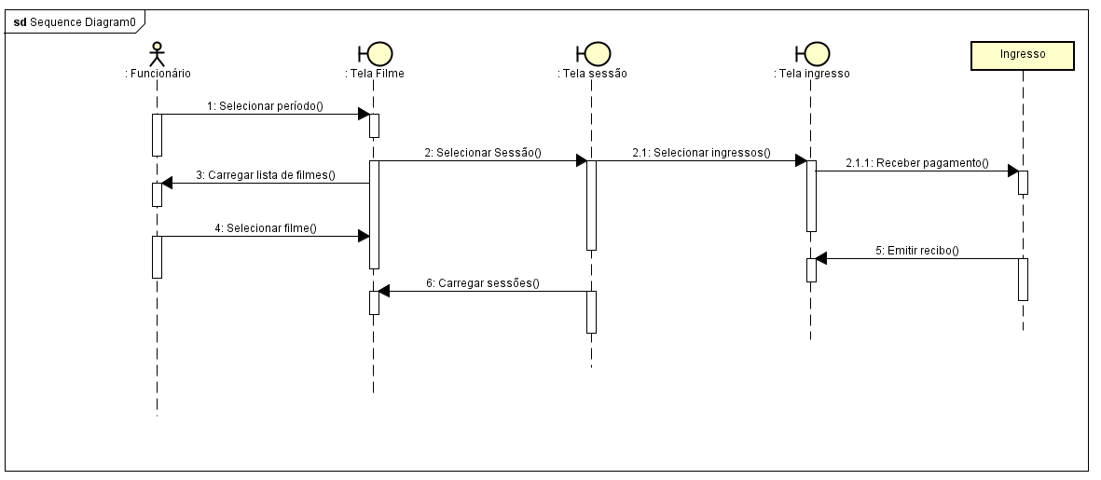

* + 1. UC026
       1. Descrição

|  |
| --- |
| **Caso de Uso:** Consultar programação Sigla: UC026 |
| **Objetivo**: O funcionário vai poder ter uma visão geral da programação do cinema, com os filmes disponíveis e as sessões de cada filme daquela semana |
| **Ator:** Funcionário |
| **Pré-Condição:** Estar logado no sistema e ter a permissão para utilizar essa operação. |
| **Pós-Condições**: O sistema deve exibir os filmes da semana e suas sessões |
| **Fluxo Principal:**  1. O ator seleciona um período de datas para ser selecionado.  2. O ator seleciona um filme dentro do período selecionado.  3. O ator visualiza os horários das sessões. |

* + - 1. Interface
      2. Diagrama
      3. Diagrama de classe
      4. Diagrama de sequência

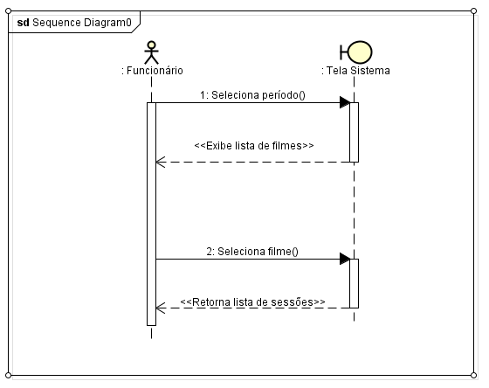

1. Diagrama de classes

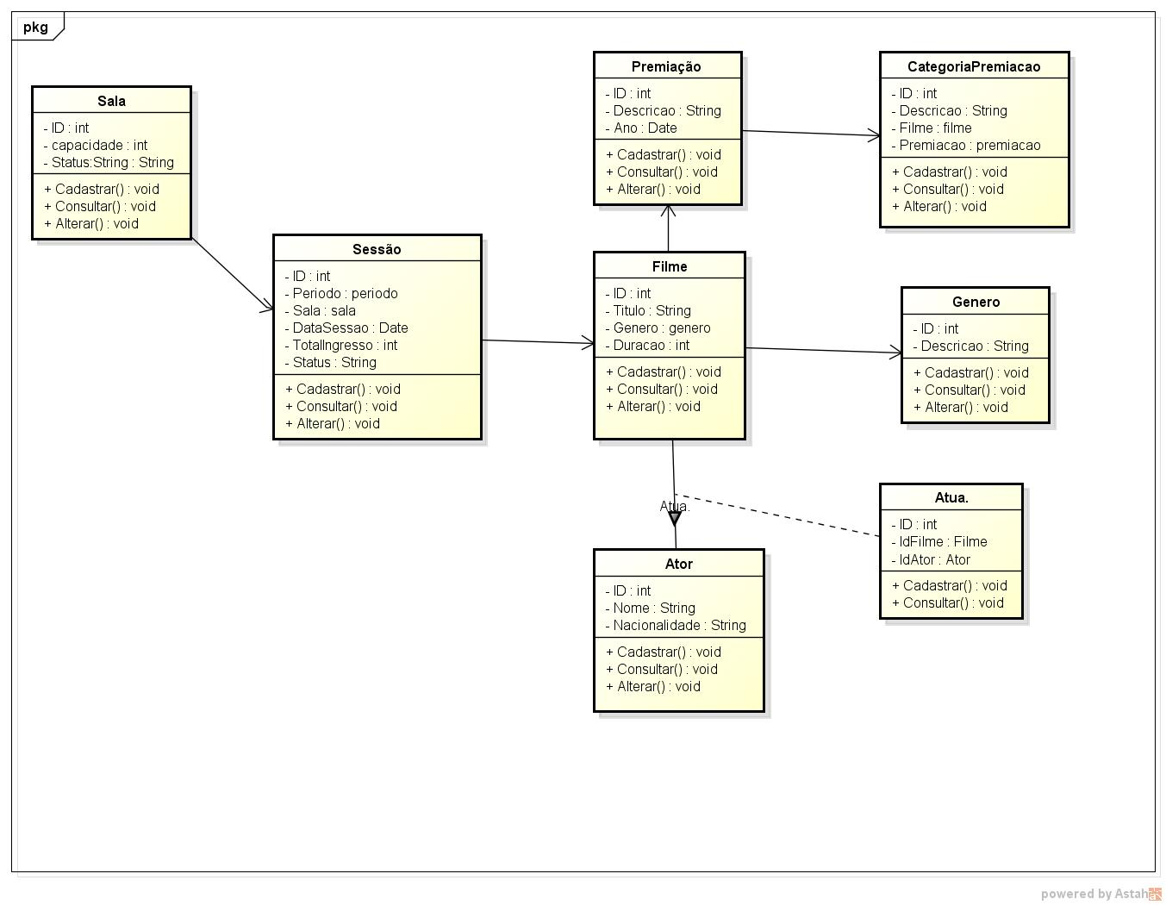

1. Diagrama geral de casos de uso